
Об утверждении форм налоговых заявлений
Приказ Министра финансов Республики Казахстан от 12 февраля 2018 года № 160. Зарегистрирован в Министерстве юстиции Республики Казахстан 26 февраля 2018 года № 16425.
В соответствии со статьей 206 Кодекса Республики Казахстан "О налогах и других обязательных платежах в бюджет" (Налоговый кодекс) ПРИКАЗЫВАЮ:
Сноска. Преамбула - в редакции приказа Заместителя Премьер-Министра - Министра финансов РК от 13.01.2023 № 24 (вводится в действие по истечении десяти календарных дней после дня его первого официального опубликования).
1. Утвердить прилагаемые формы налоговых заявлений:
1) о проведении налоговой проверки согласно приложению 1 к настоящему приказу;
2) о прекращении деятельности согласно приложению 2 к настоящему приказу;
3) налогоплательщика (налогового агента) об отзыве налоговой отчетности согласно приложению 3 к настоящему приказу;
4) о приостановлении (продлении, возобновлении) представления налоговой отчетности согласно приложению 4 к настоящему приказу;
5) на возврат уплаченного подоходного налога из бюджета на основании международного договора об избежании двойного налогообложения согласно приложению 5 к настоящему приказу;
6) на получение подтверждения налогового резидентства согласно приложению 6 к настоящему приказу;
7) на получение справки о суммах полученных доходов из источников в Республике Казахстан и удержанных (уплаченных) налогов согласно приложению 7 к настоящему приказу;
8) о постановке на регистрационный учет согласно приложению 8 к настоящему приказу;
9) о снятии с регистрационного учета согласно приложению 9 к настоящему приказу;
10) о регистрационном учете частного нотариуса, частного судебного исполнителя, адвоката, профессионального медиатора согласно приложению 10 к настоящему приказу;
11) о регистрационном учете по налогу на добавленную стоимость согласно приложению 11 к настоящему приказу;
12) исключен приказом Министра финансов РК от 31.03.2021 № 284 (вводится в действие по истечении десяти календарных дней после дня его первого официального опубликования);
13) о возврате налога на добавленную стоимость, уплаченного по товарам, работам, услугам, приобретаемым за счет средств гранта, согласно приложению 13 к настоящему приказу;
14) исключен приказом заместителя Премьер-Министра - Министра финансов РК от 22.02.2023 № 199 (вводится в действие по истечении десяти календарных дней после дня его первого официального опубликования);
15) на проведение зачета и (или) возврата налогов, платежей в бюджет, таможенных платежей, пеней, процентов и штрафов согласно приложению 15 к настоящему приказу;
16) о постановке контрольно-кассовой машины на учет в налоговом органе согласно приложению 16 к настоящему приказу;
17) о снятии с учета контрольно-кассовой машины согласно приложению 17 к настоящему приказу;
18) об изменении сроков исполнения налогового обязательства по уплате налогов и (или) плат согласно приложению 18 к настоящему приказу;
19) по подтверждению достоверности сумм превышения налога на добавленную стоимость согласно приложению 19 к настоящему приказу;
20) об исполнении обязательств, возникших при эксплуатации контрольно-кассовой машины, согласно приложению 20 к настоящему приказу.
Сноска. Пункт 1- в редакции приказа Министра финансов РК от 29.06.2018 № 638 (вводится в действие по истечении десяти календарных дней после дня его первого официального опубликования); с изменениями, внесенными приказами Министра финансов РК от 31.03.2021 № 284 (вводится в действие по истечении десяти календарных дней после дня его первого официального опубликования); заместителя Премьер-Министра - Министра финансов РК от 22.02.2023 № 199 (вводится в действие по истечении десяти календарных дней после дня его первого официального опубликования).
2. Признать утратившими силу некоторые приказы Министерства финансов Республики Казахстан согласно приложению 20 к настоящему приказу.
3. Комитету государственных доходов Министерства финансов Республики Казахстан (Тенгебаев А.М.) в установленном законодательстве порядке обеспечить:
1) государственную регистрацию настоящего приказа в Министерстве юстиции Республики Казахстан;
2) в течение десяти календарных дней со дня государственной регистрации настоящего приказа направление его копии в бумажном и электронном виде на казахском и русском языках в Республиканское государственное предприятие на праве хозяйственного ведения "Республиканский центр правовой информации" Министерства юстиции Республики Казахстан для официального опубликования и включения в Эталонный контрольный банк нормативных правовых актов Республики Казахстан;
3) размещение настоящего приказа на интернет-ресурсе Министерства финансов Республики Казахстан;
4) в течение десяти рабочих дней после государственной регистрации настоящего приказа в Министерстве юстиции Республики Казахстан представление в Департамент юридической службы Министерства финансов Республики Казахстан сведений об исполнении мероприятий, предусмотренных подпунктами 1), 2) и 3) настоящего пункта.
4. Настоящий приказ вводится в действие по истечении десяти календарных дней после дня его первого официального опубликования.
Министр финансов  Республики Казахстан | Б. Султанов
Приложение 1
к приказу Министра финансов
Республики Казахстан
от 12 февраля 2018 года №160
Сноска. Приложение 1 - в редакции приказа Заместителя Премьер-Министра - Министра финансов РК от 13.01.2023 № 24 (вводится в действие по истечении десяти календарных дней после дня его первого официального опубликования).
форма

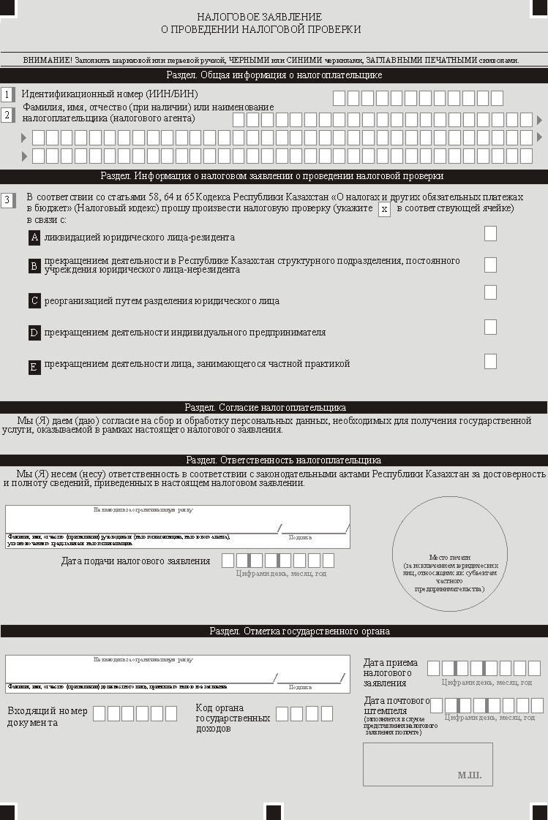

Приложение 2
к приказу Министра финансов
Республики Казахстан
от 12 февраля 2018 года №160
Сноска. Приложение 2 - в редакции приказа Заместителя Премьер-Министра - Министра финансов РК от 13.01.2023 № 24 (вводится в действие по истечении десяти календарных дней после дня его первого официального опубликования).
форма

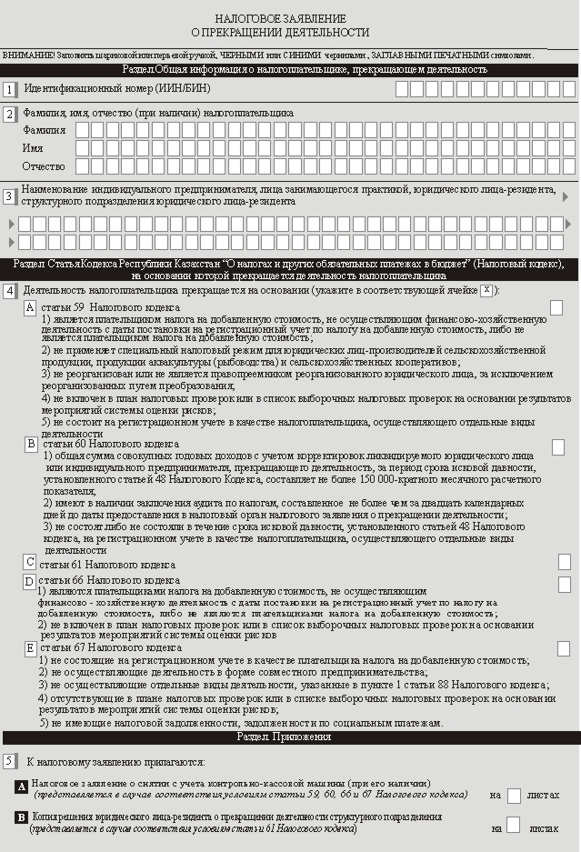

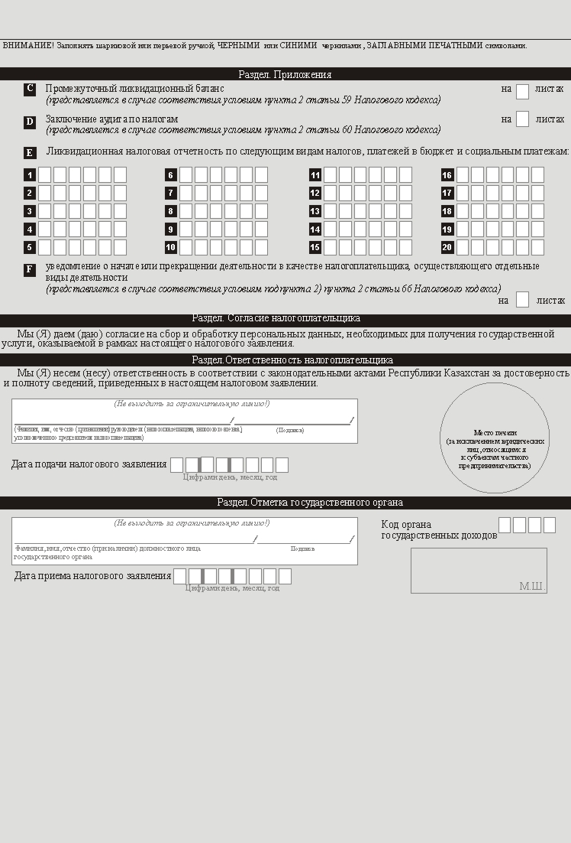

Приложение 3 к приказу
Министра финансов
Республики Казахстан
от 12 февраля 2018 года № 160
Форма
Сноска. Приложение 3 - в редакции приказа Заместителя Премьер-Министра - Министра финансов РК от 22.11.2023 № 1217 (вводится в действие по истечении десяти календарных дней после дня его первого официального опубликования).

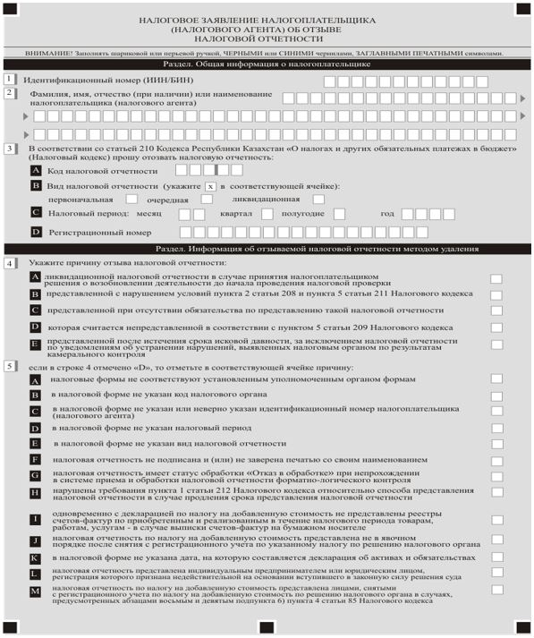

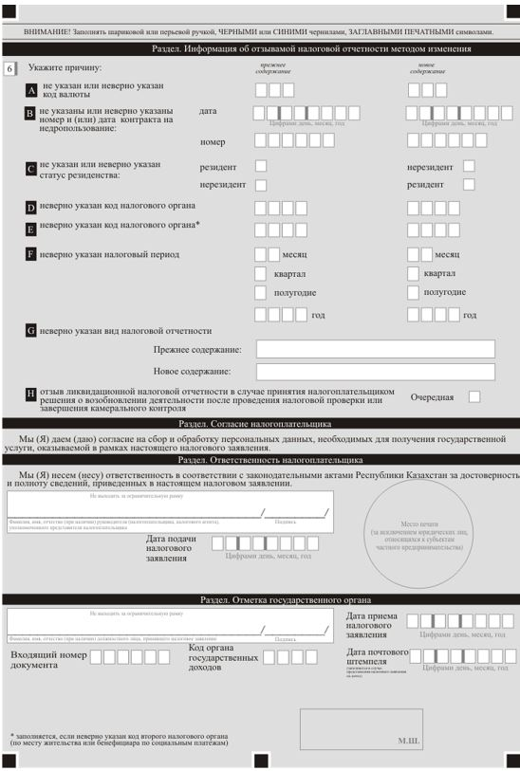

Приложение 4
к приказу Министра финансов
Республики Казахстан
от 12 февраля 2018 года № 160
форма

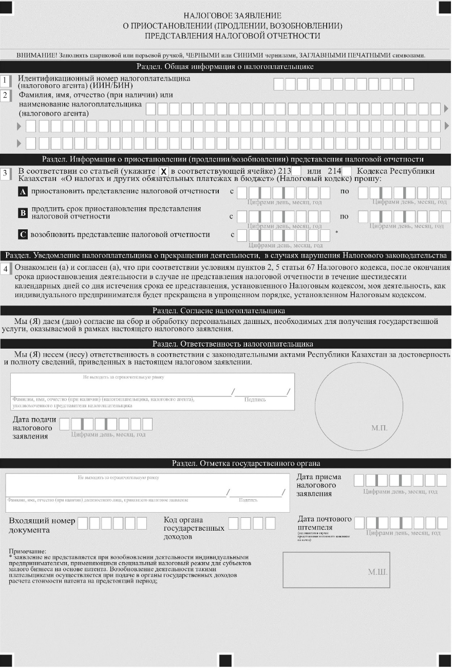

Приложение 5
к приказу Министра финансов
Республики Казахстан
от 12 февраля 2018 года № 160
форма

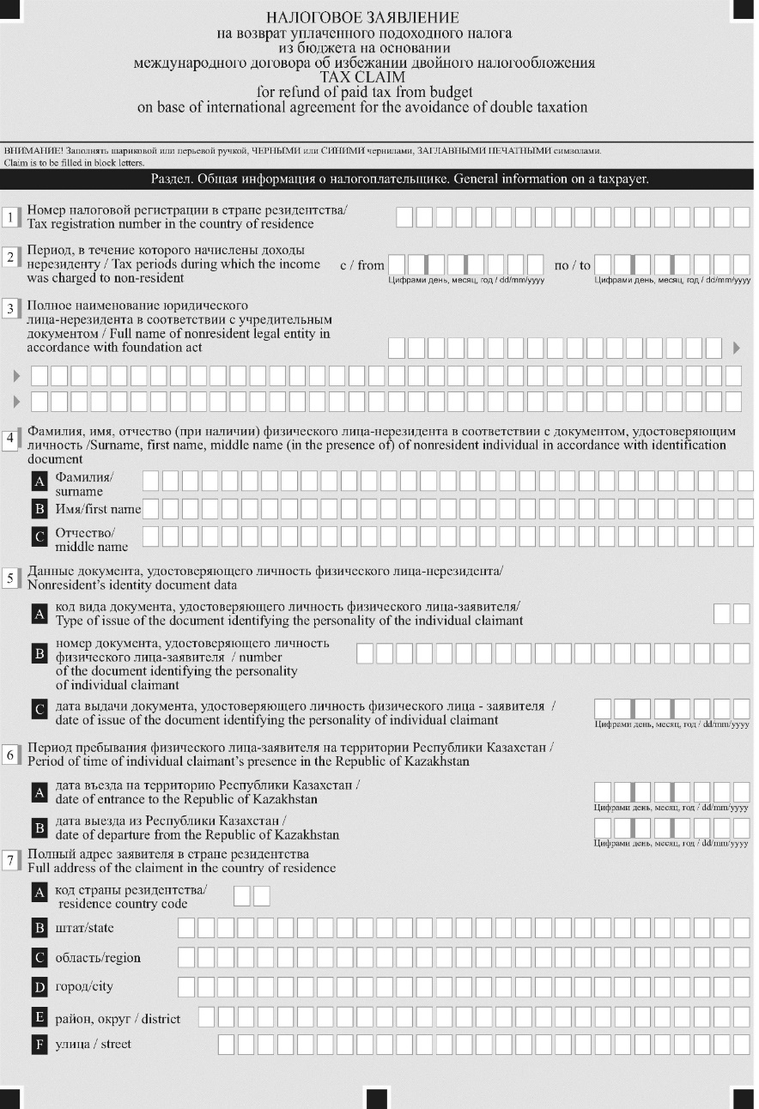

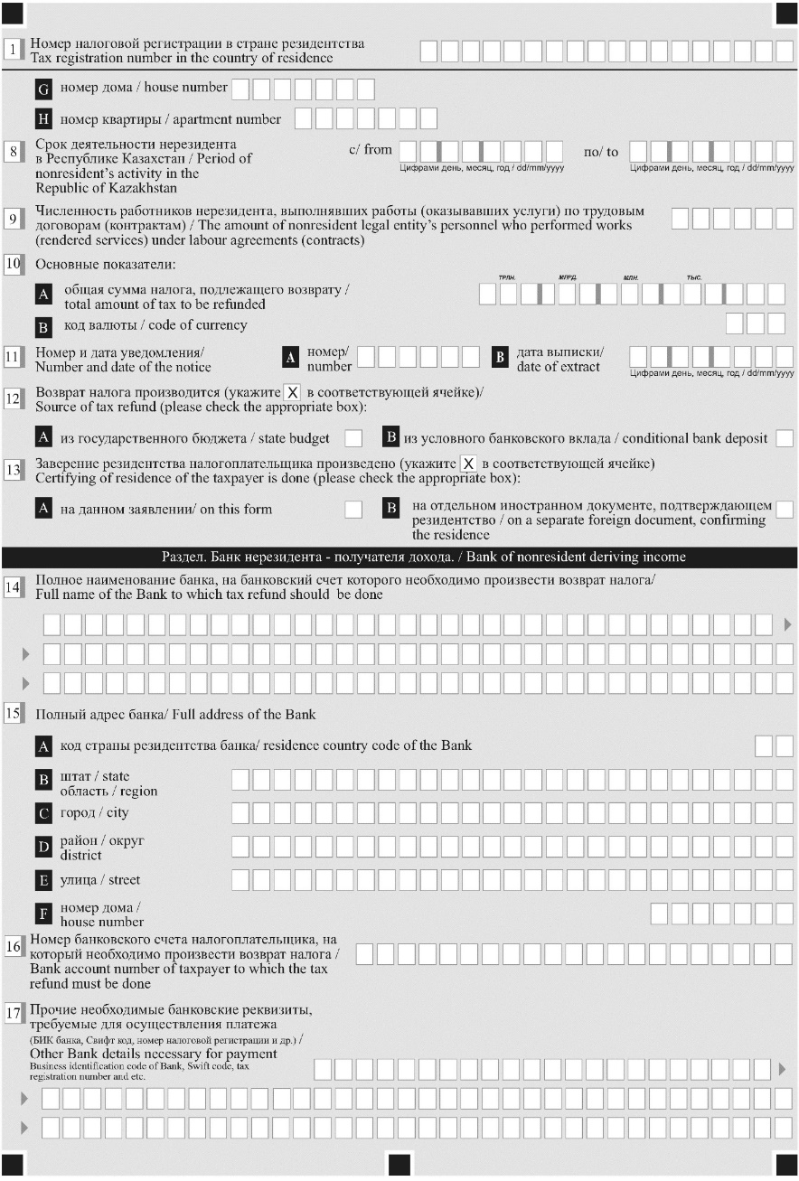

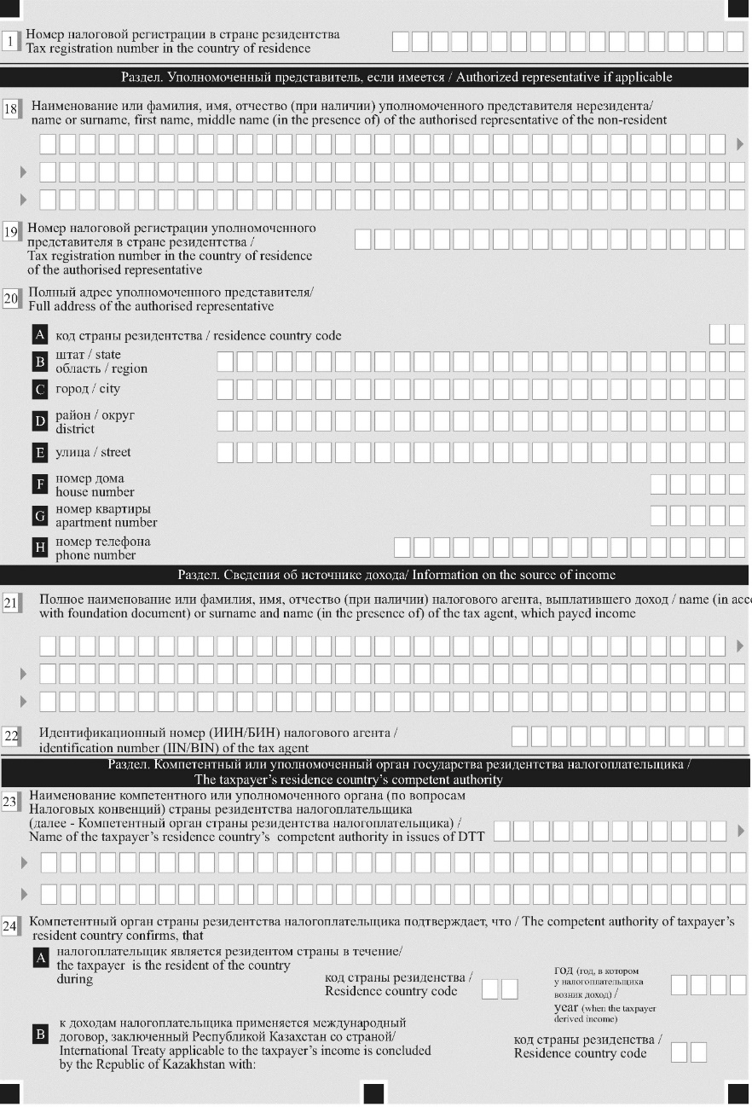

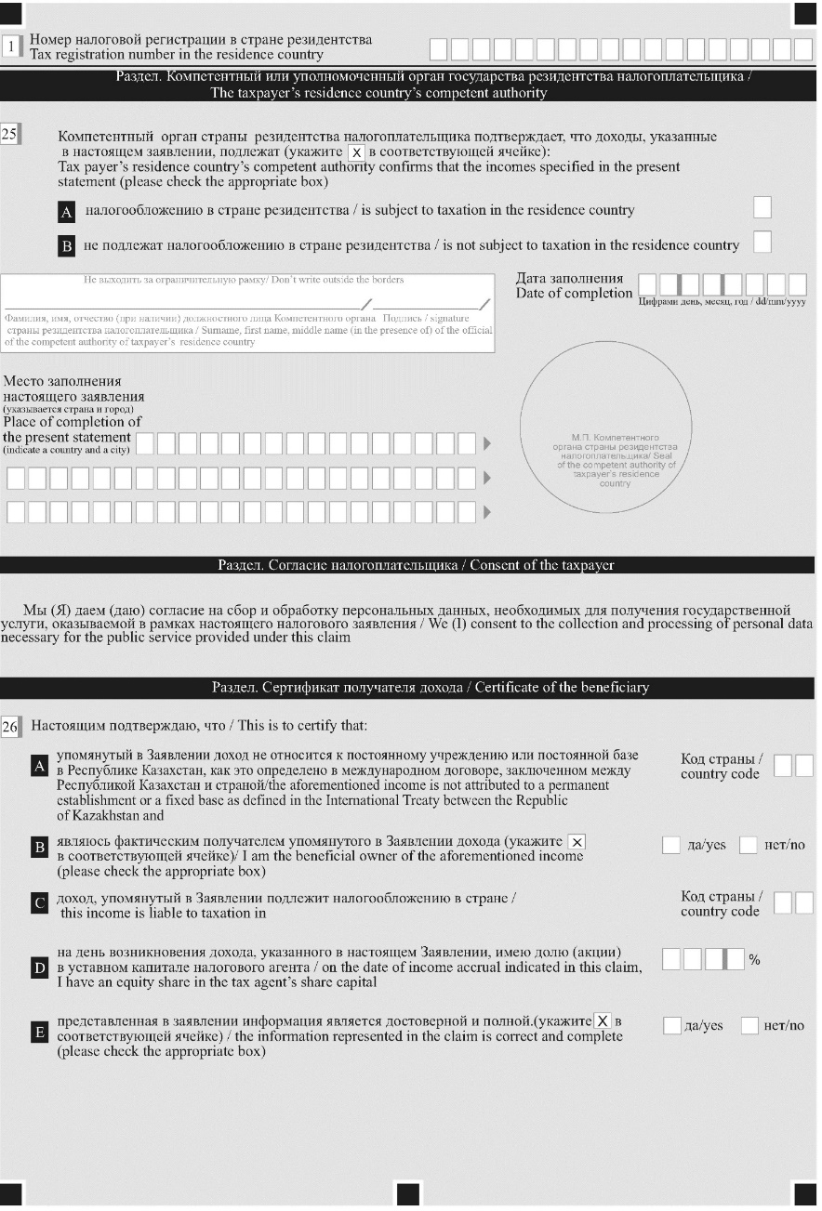

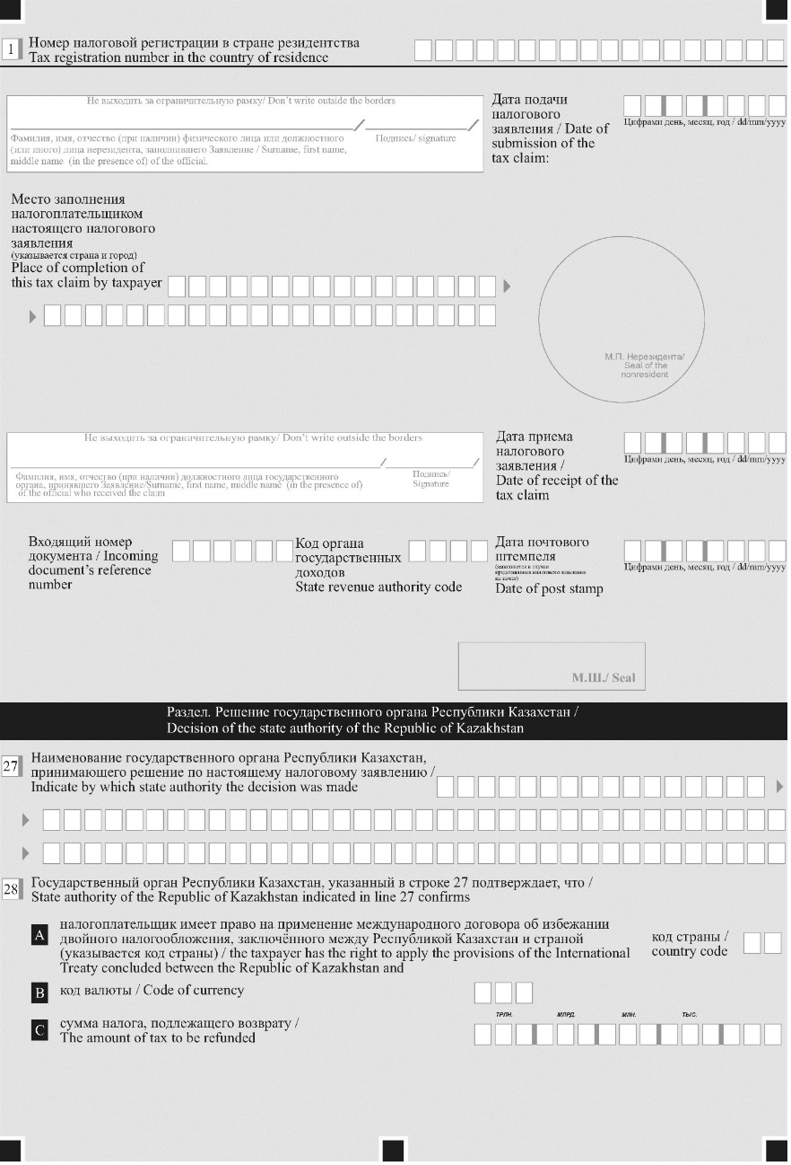

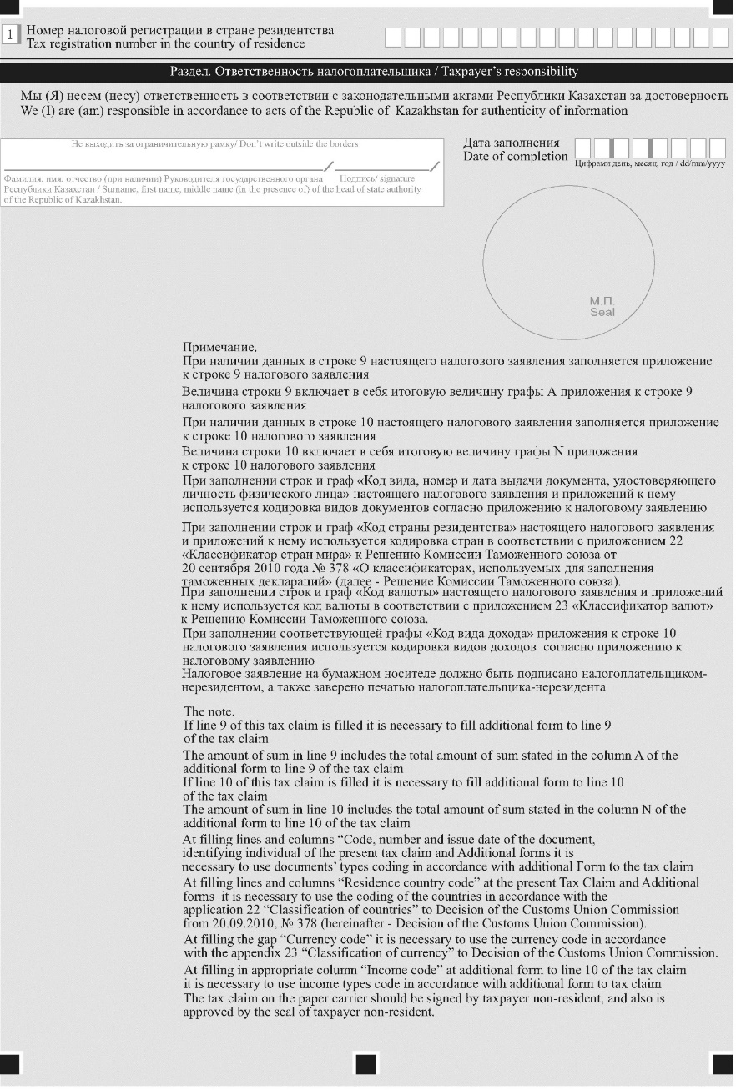

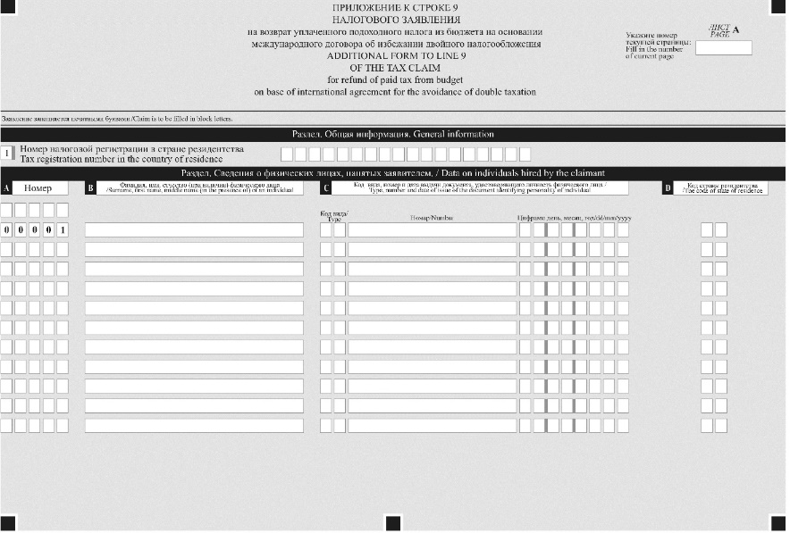

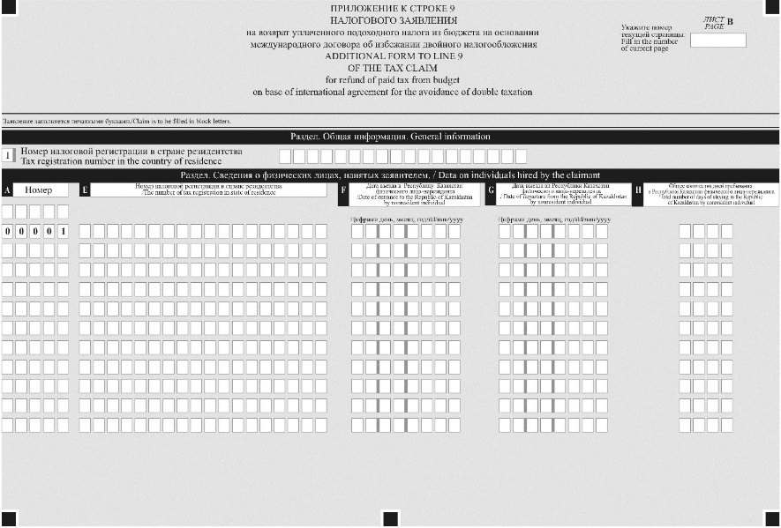

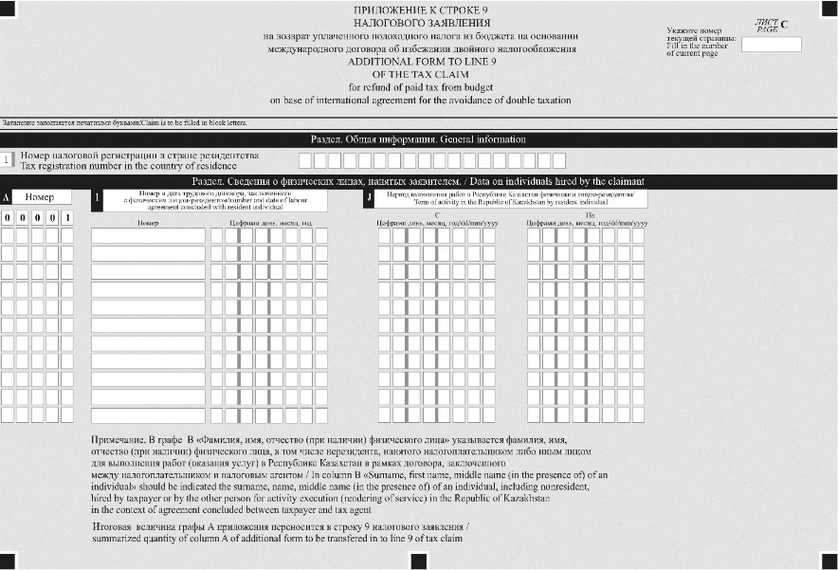

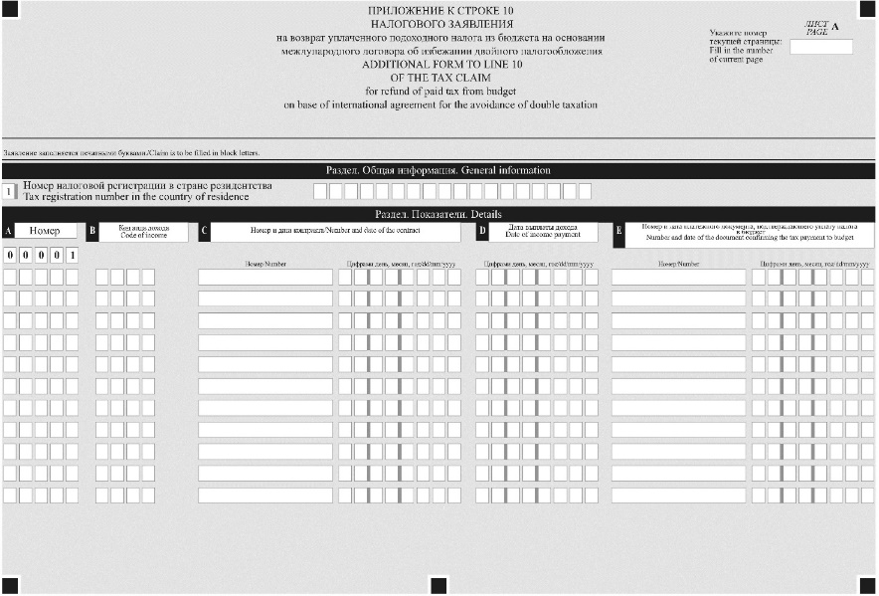

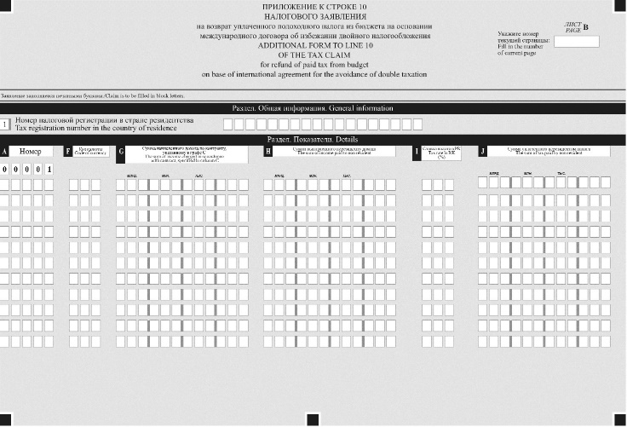

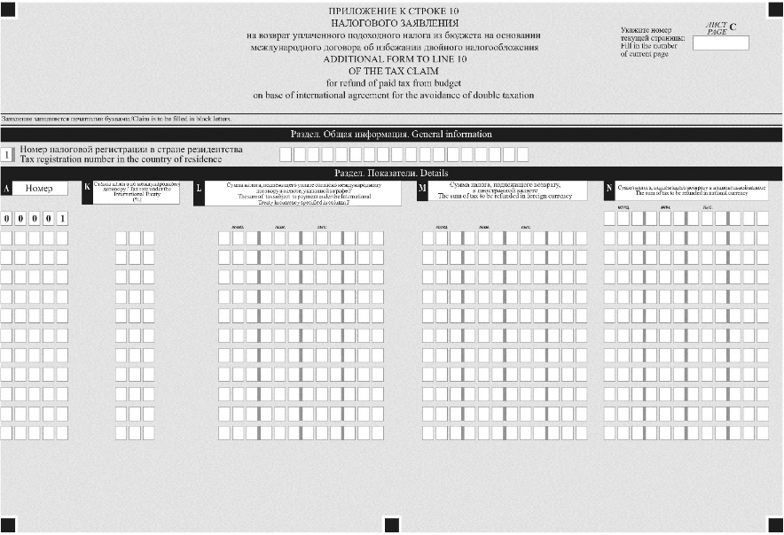

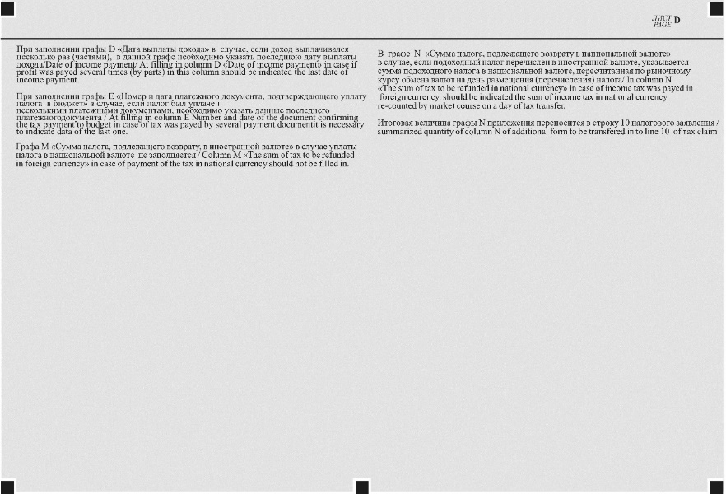

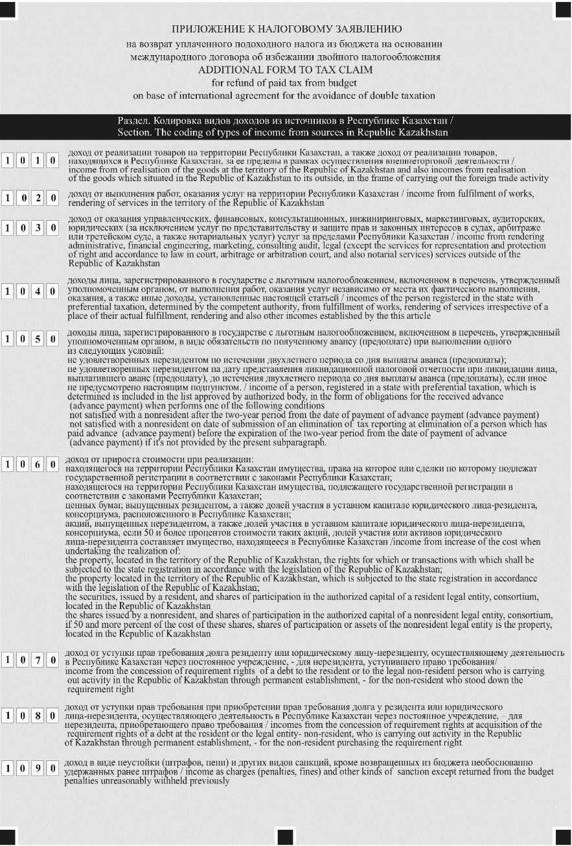

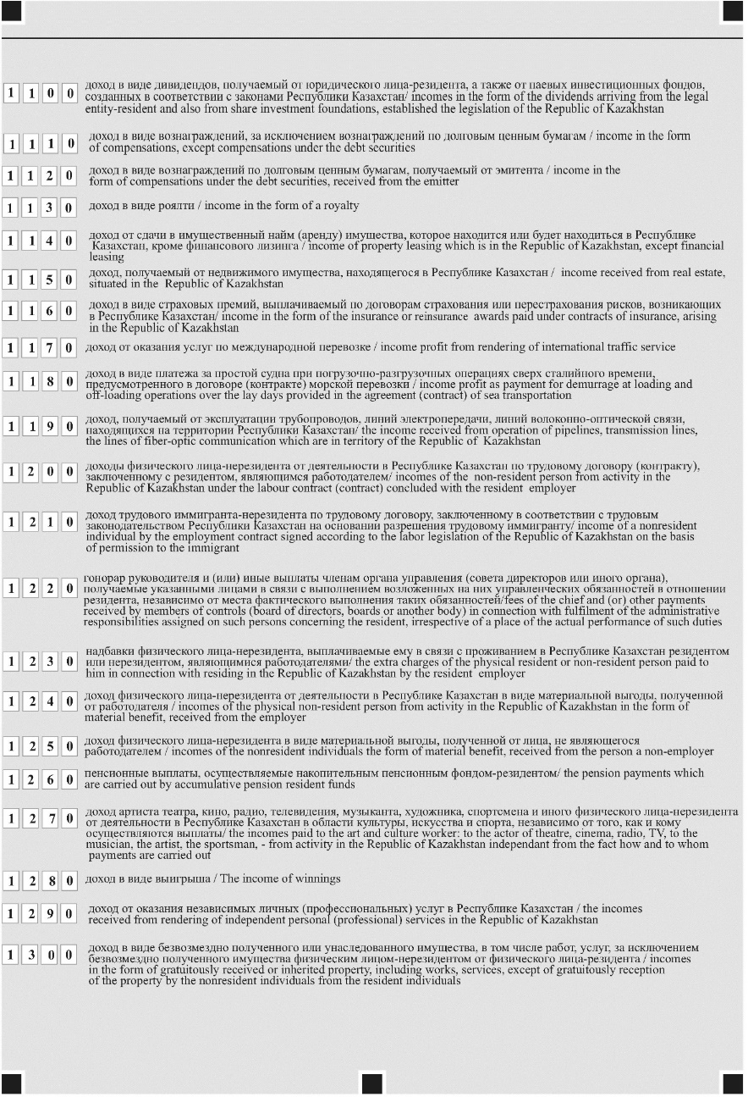

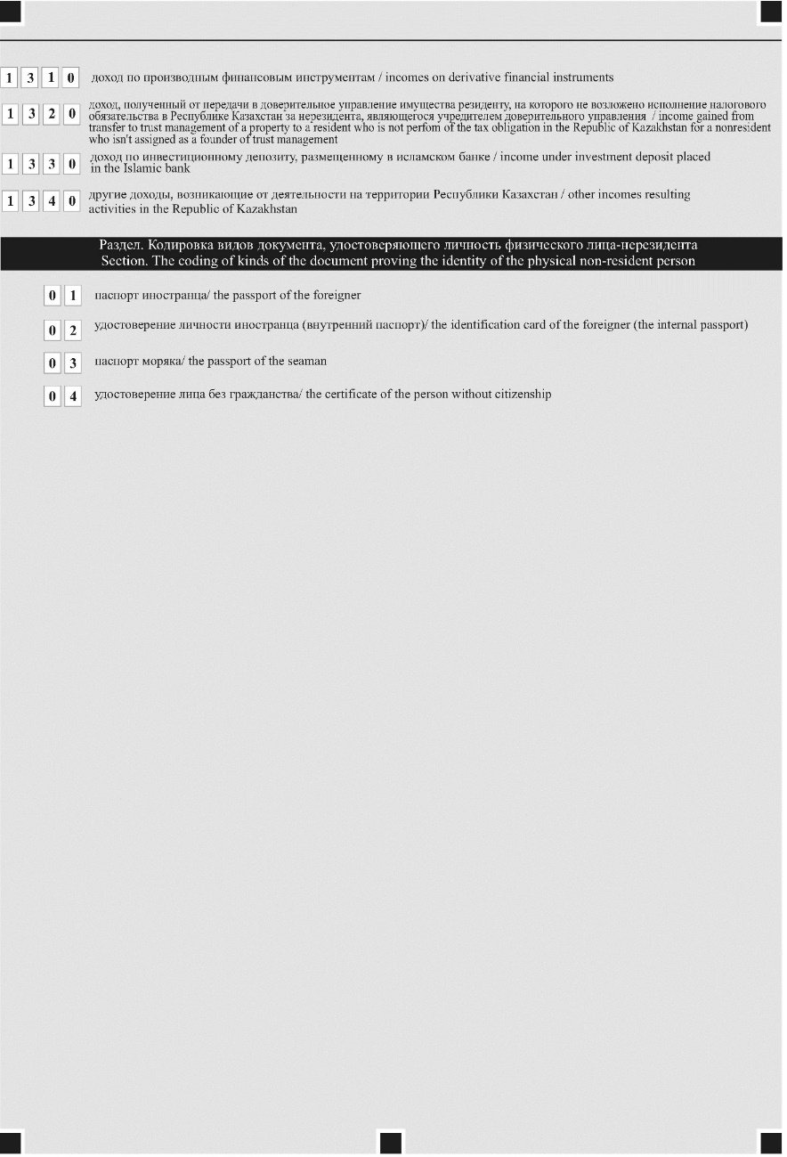

Приложение 6
к приказу Министра
финансов Республики Казахстан
от 12 февраля 2018 года №160
Сноска. Приложение 6 - в редакции приказа Заместителя Премьер-Министра - Министра финансов РК от 13.01.2023 № 24 (вводится в действие по истечении десяти календарных дней после дня его первого официального опубликования).
форма

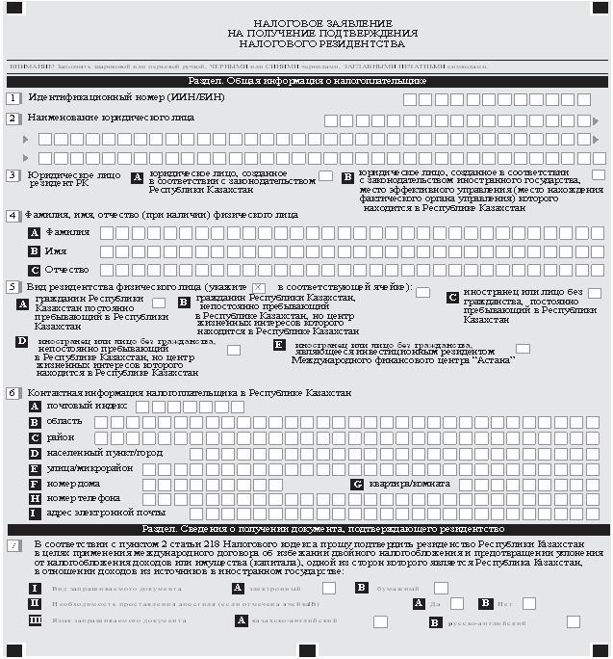

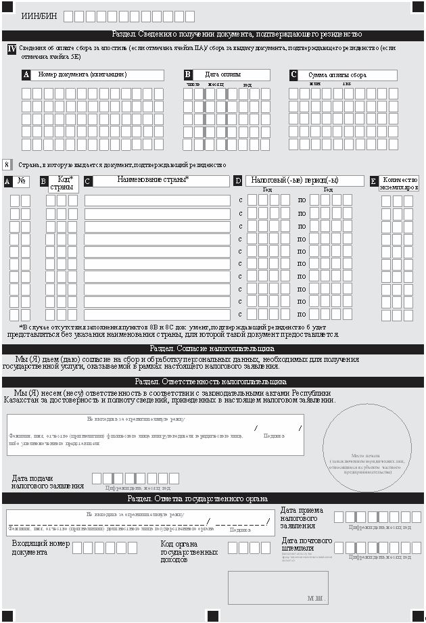

Приложение 7
к приказу Министра финансов
Республики Казахстан
от 12 февраля 2018 года № 160
форма

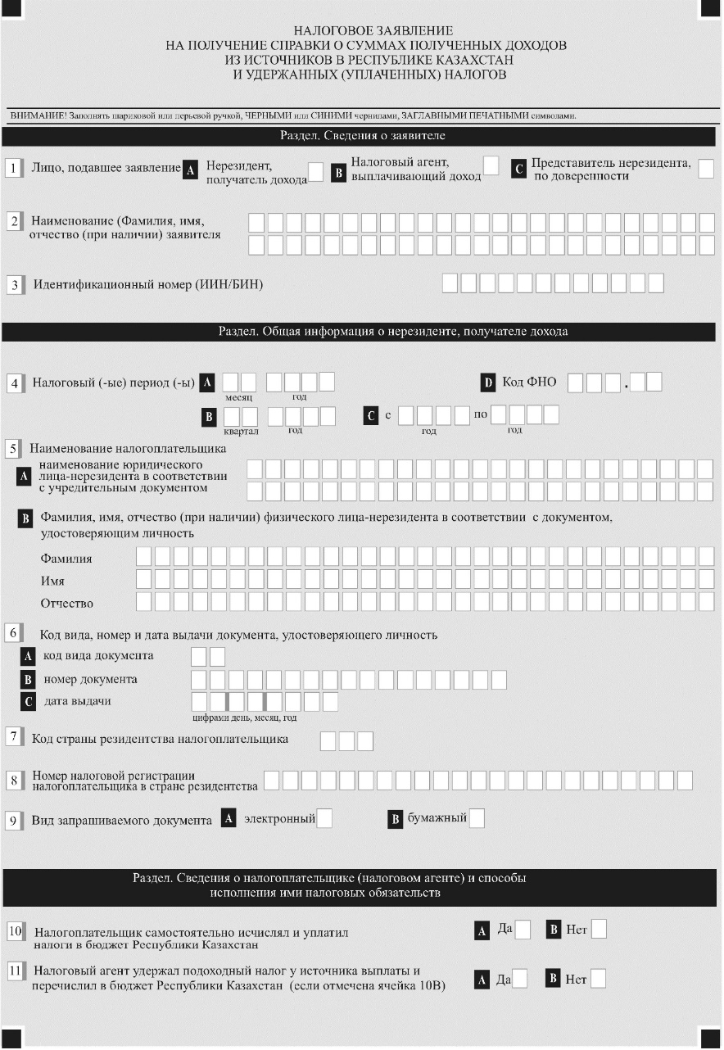

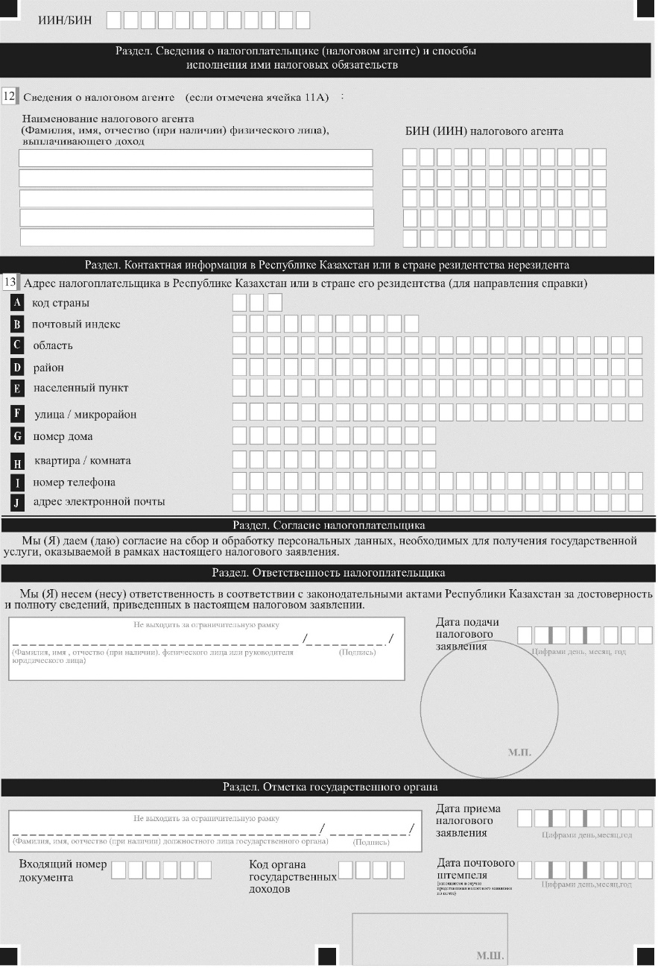

Приложение 8
к приказу Министра финансов
Республики Казахстан
от 12 февраля 2018 года № 160
Сноска. Приложение 8 в редакции приказа Министра финансов РК от 31.03.2021 № 284 (вводится в действие по истечении десяти календарных дней после дня его первого официального опубликования).
форма

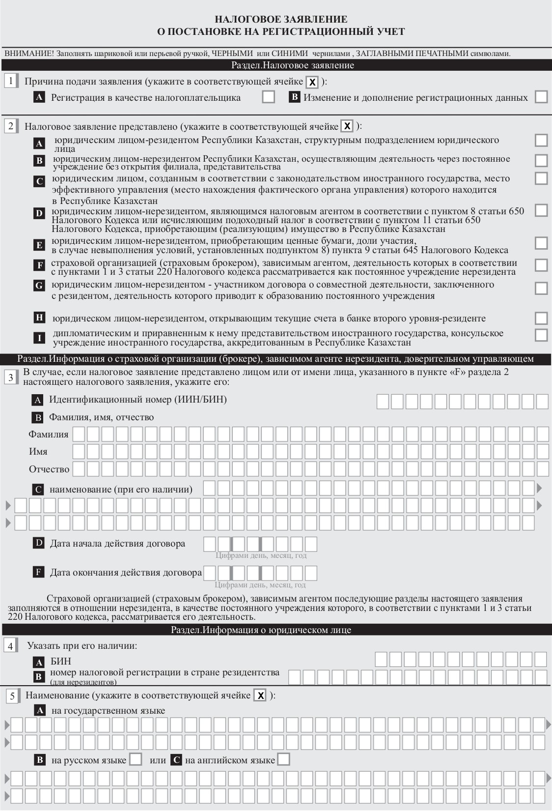

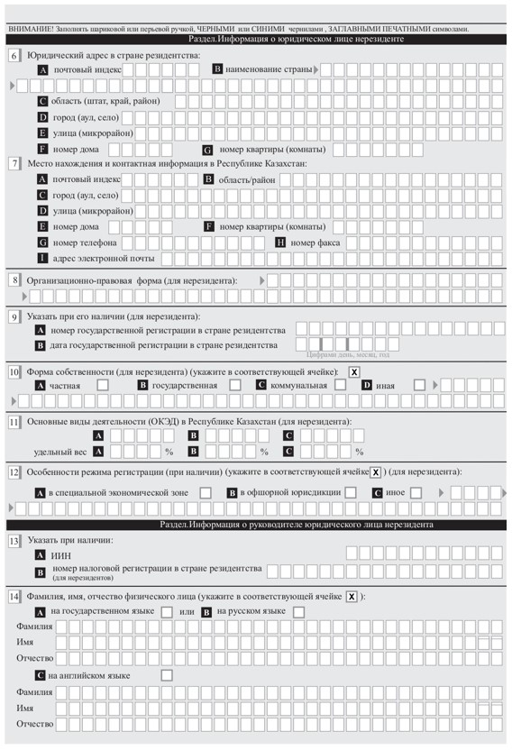

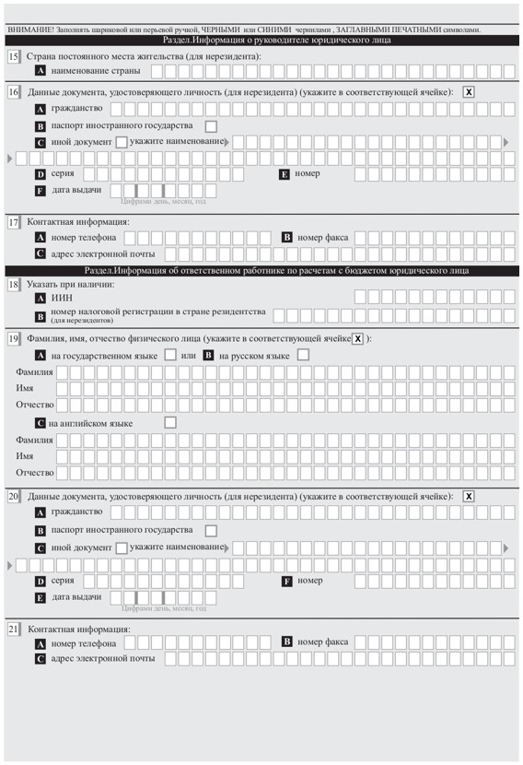

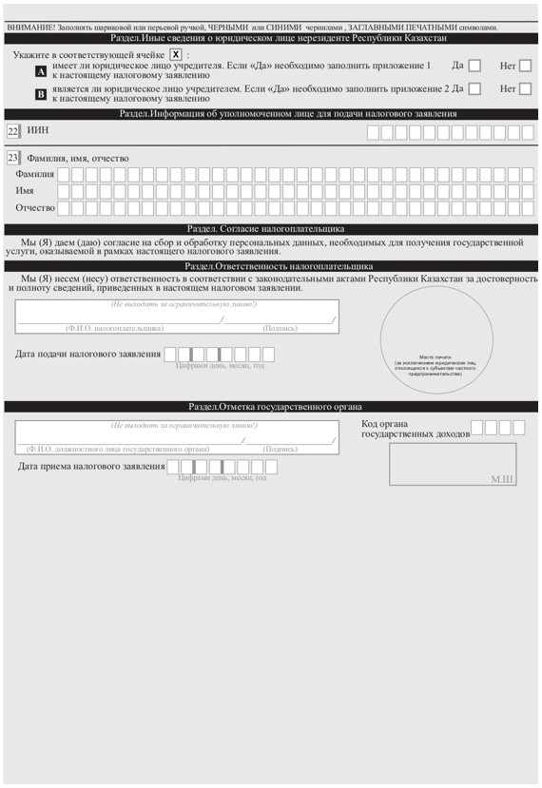

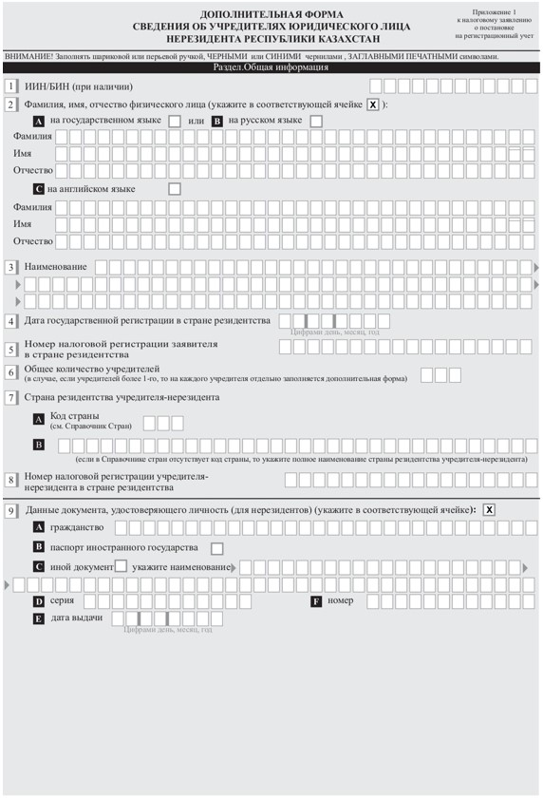

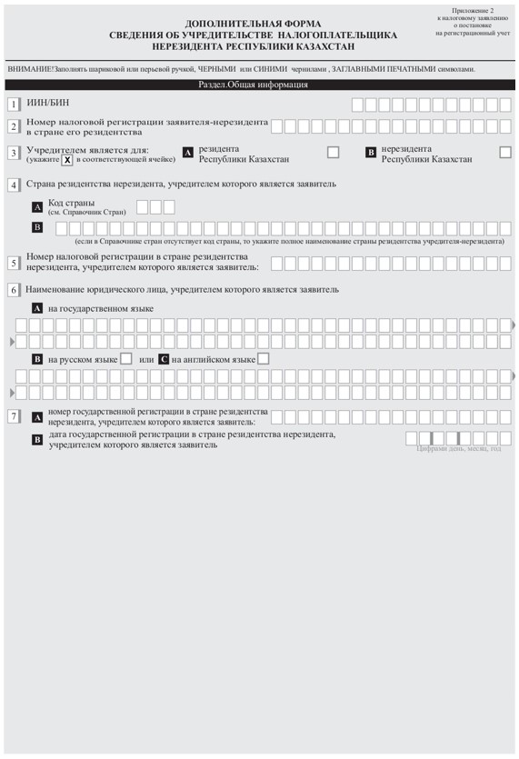

Приложение 9
к приказу Министра финансов
Республики Казахстан
от 12 февраля 2018 года № 160
Сноска. Приложение 9 в редакции приказа Министра финансов РК от 31.03.2021 № 284 (вводится в действие по истечении десяти календарных дней после дня его первого официального опубликования).
форма

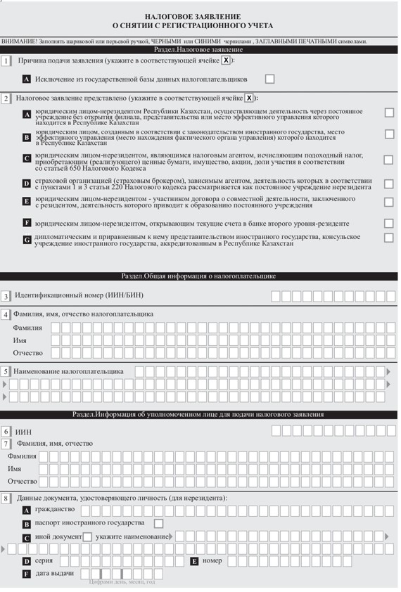

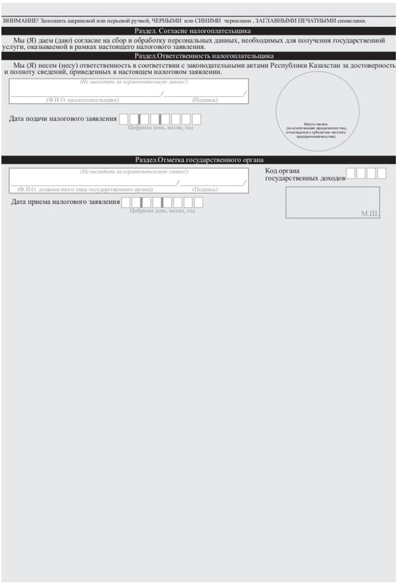

Приложение 10
к приказу Министра финансов
Республики Казахстан
от 12 февраля 2018 года № 160
Сноска. Приложение 10 в редакции приказа Министра финансов РК от 31.03.2021 № 284 (вводится в действие по истечении десяти календарных дней после дня его первого официального опубликования).
форма

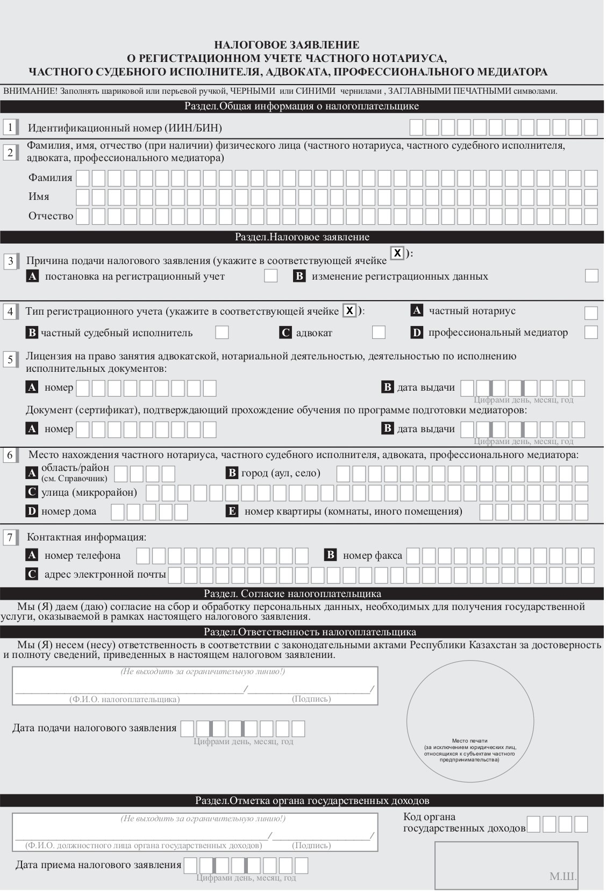

Приложение 11
к приказу Министра финансов
Республики Казахстан
от 12 февраля 2018 года № 160
Форма
Сноска. Форма в редакции приказа Министра финансов РК от 29.06.2018 № 638 (вводится в действие по истечении десяти календарных дней после дня его первого официального опубликования).

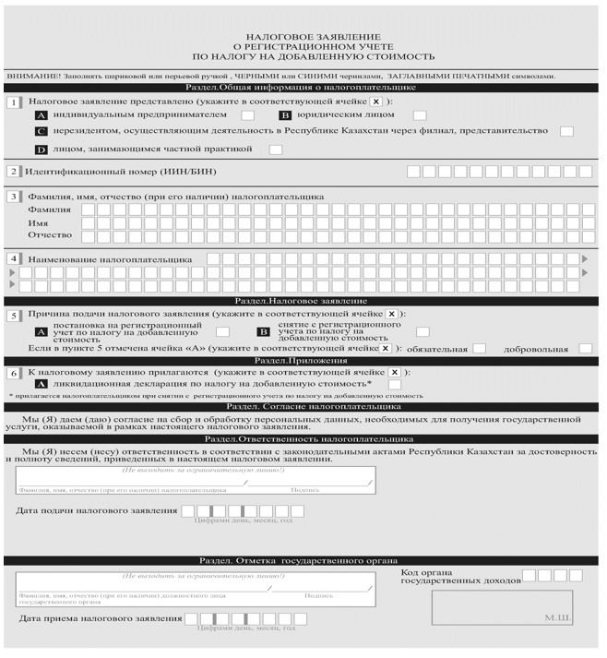

Приложение 12
к приказу Министра финансов
Республики Казахстан
от 12 февраля 2018 года № 160
Сноска. Приложение 12 исключено приказом Министра финансов РК от 31.03.2021 № 284 (вводится в действие по истечении десяти календарных дней после дня его первого официального опубликования).
Приложение 13
к приказу Министра финансов Республики Казахстан
от 12 февраля 2018 года № 160
форма

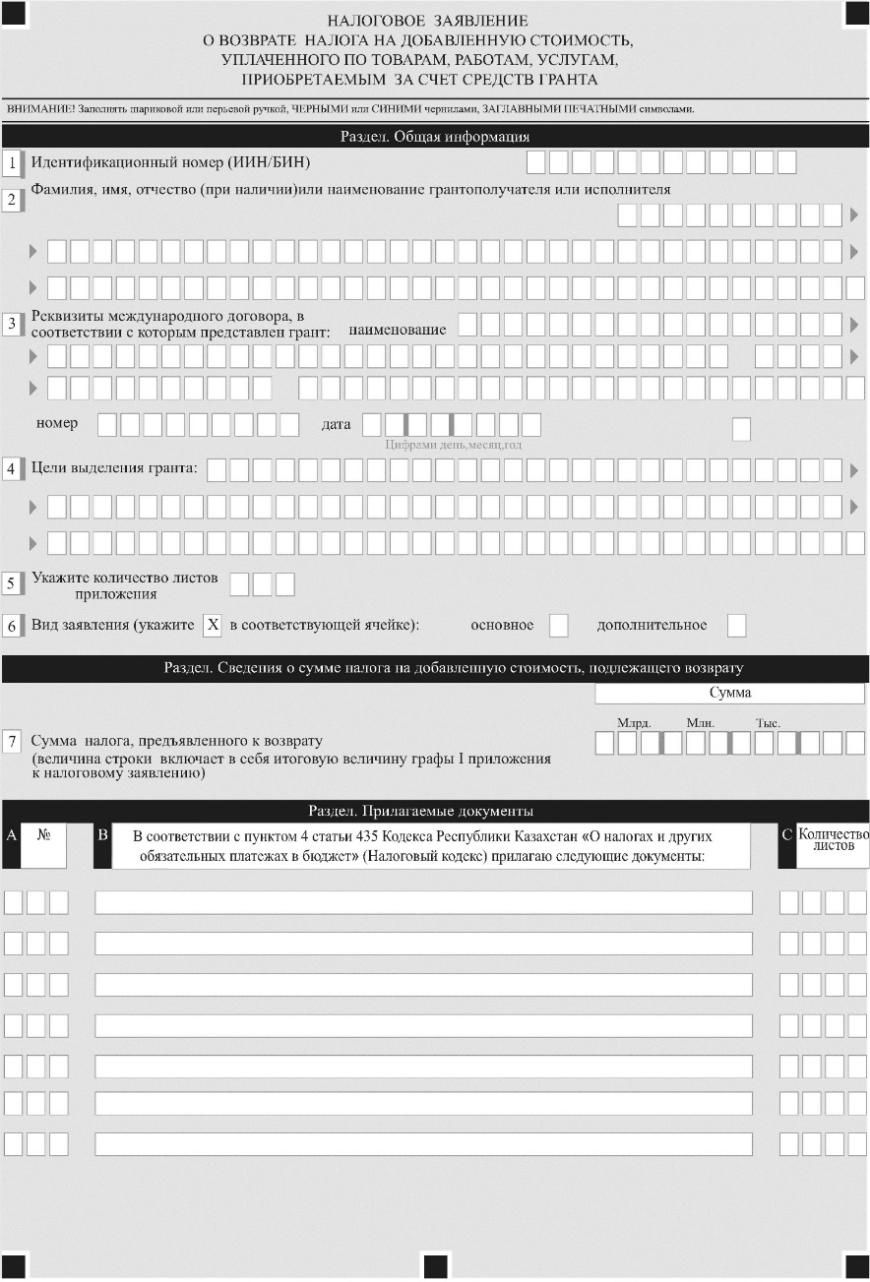

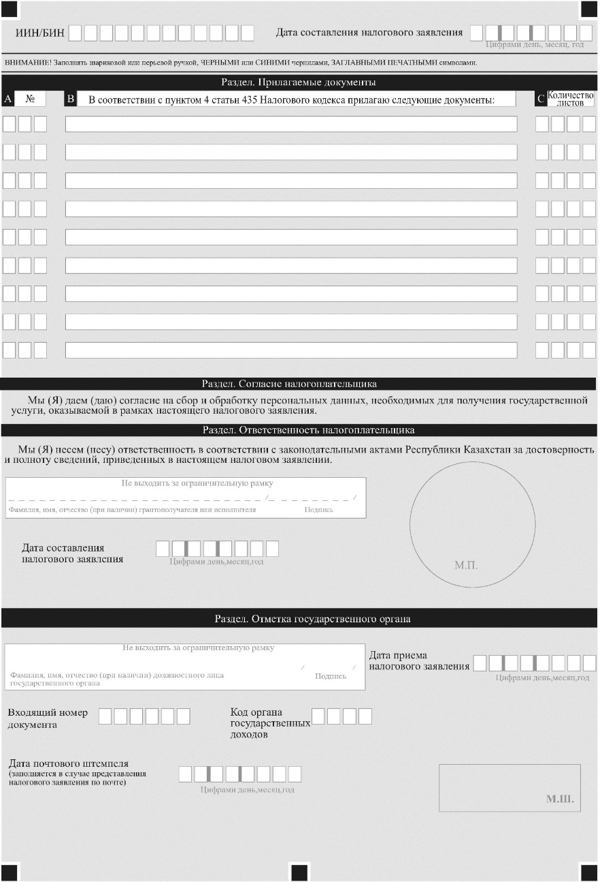

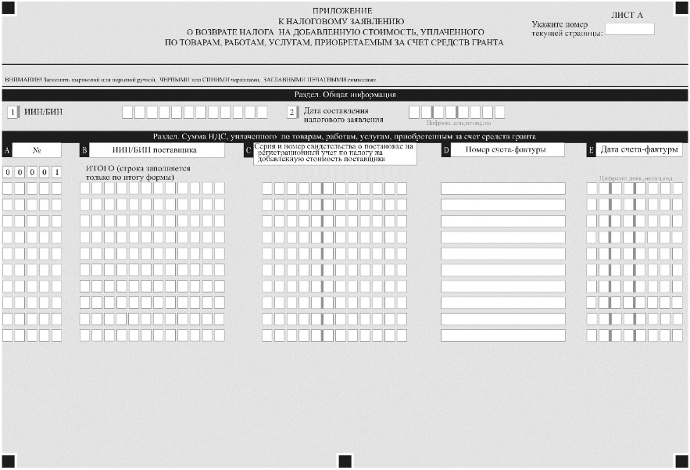

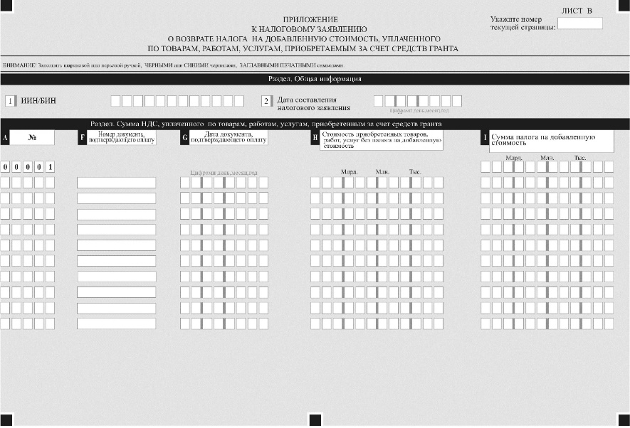

Приложение 14
к приказу Министра финансов
Республики Казахстан
от 12 февраля 2018 года № 160
Сноска. Приложение 14 исключено приказом заместителя Премьер-Министра - Министра финансов РК от 22.02.2023 № 199 (вводится в действие по истечении десяти календарных дней после дня его первого официального опубликования).
Приложение 15 к приказу
Министра финансов
Республики Казахстан
от 12 февраля 2018 года № 160
Форма
Сноска. Приложение 15 - в редакции приказа Заместителя Премьер-Министра - Министра финансов РК от 22.11.2023 № 1217 (вводится в действие по истечении десяти календарных дней после дня его первого официального опубликования).

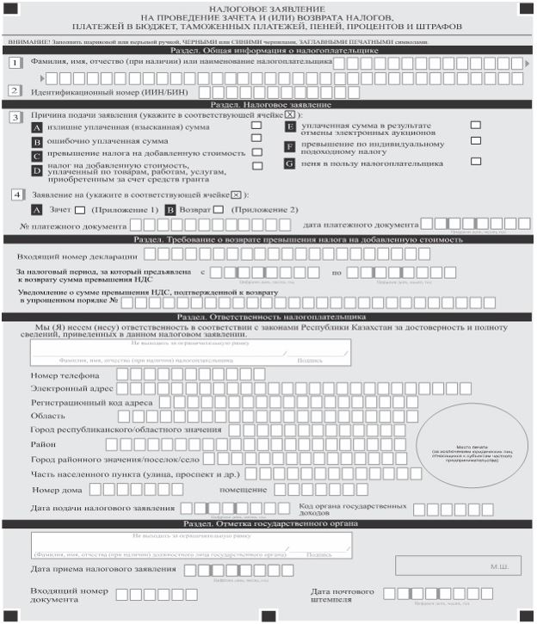

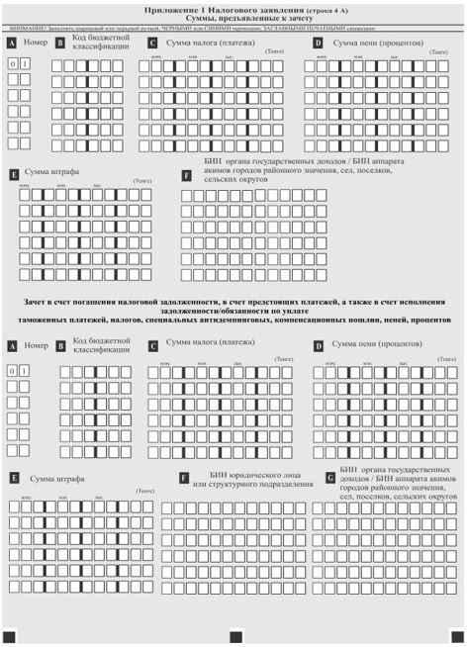

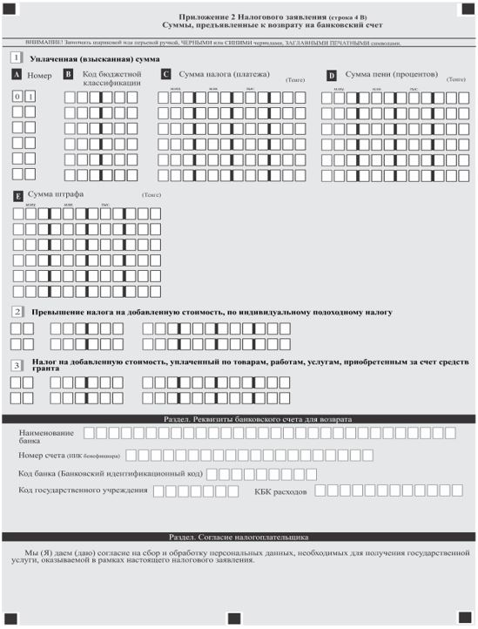

Приложение 16
к приказу Министра финансов
Республики Казахстан
от 12 февраля 2018 года № 160
форма

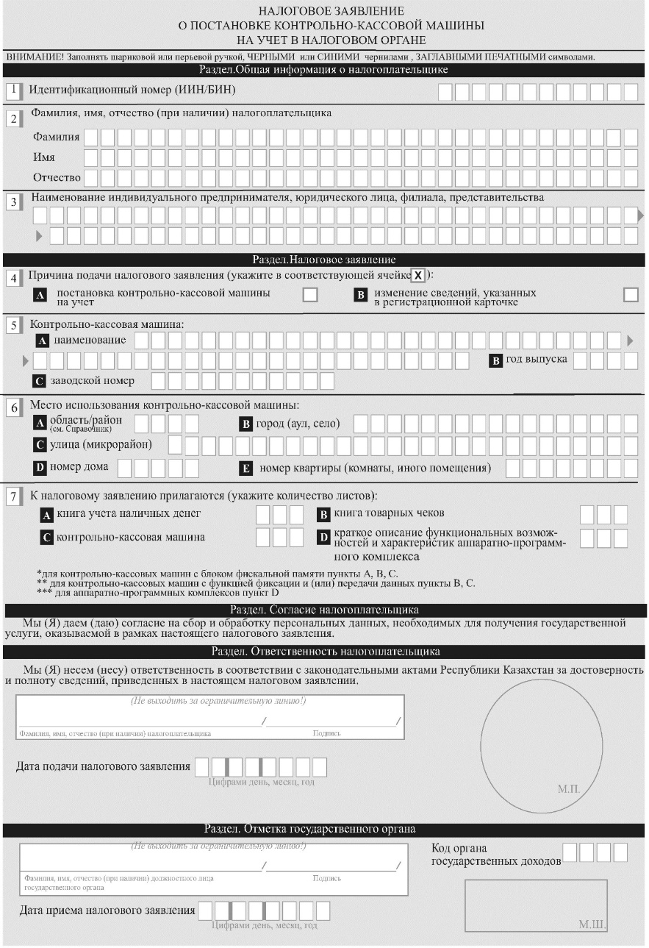

Приложение 17
к приказу Министра финансов
Республики Казахстан
от 12 февраля 2018 года № 160
Сноска. Приложение 17 в редакции приказа Министра финансов РК от 31.03.2021 № 284 (вводится в действие по истечении десяти календарных дней после дня его первого официального опубликования).
форма

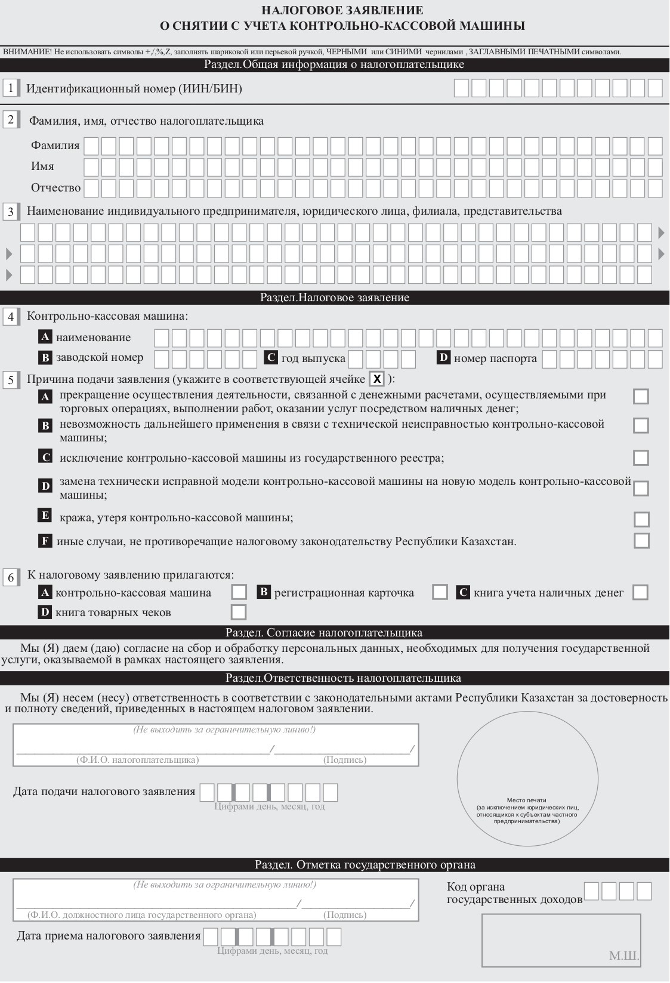

Приложение 18
к приказу Министра финансов
Республики Казахстан
от 12 февраля 2018 года № 160
Форма

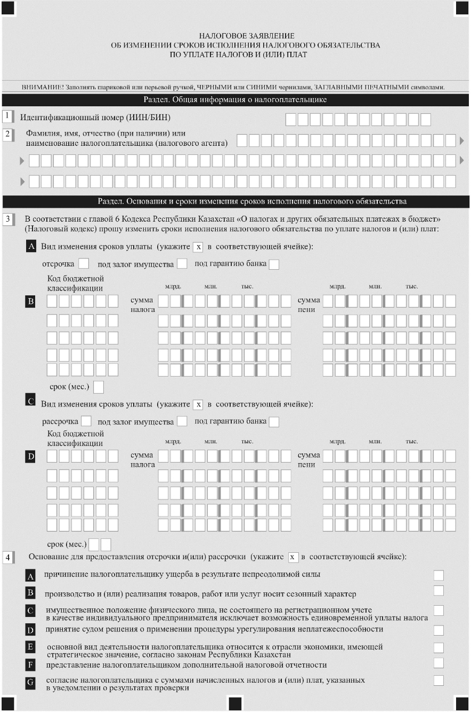

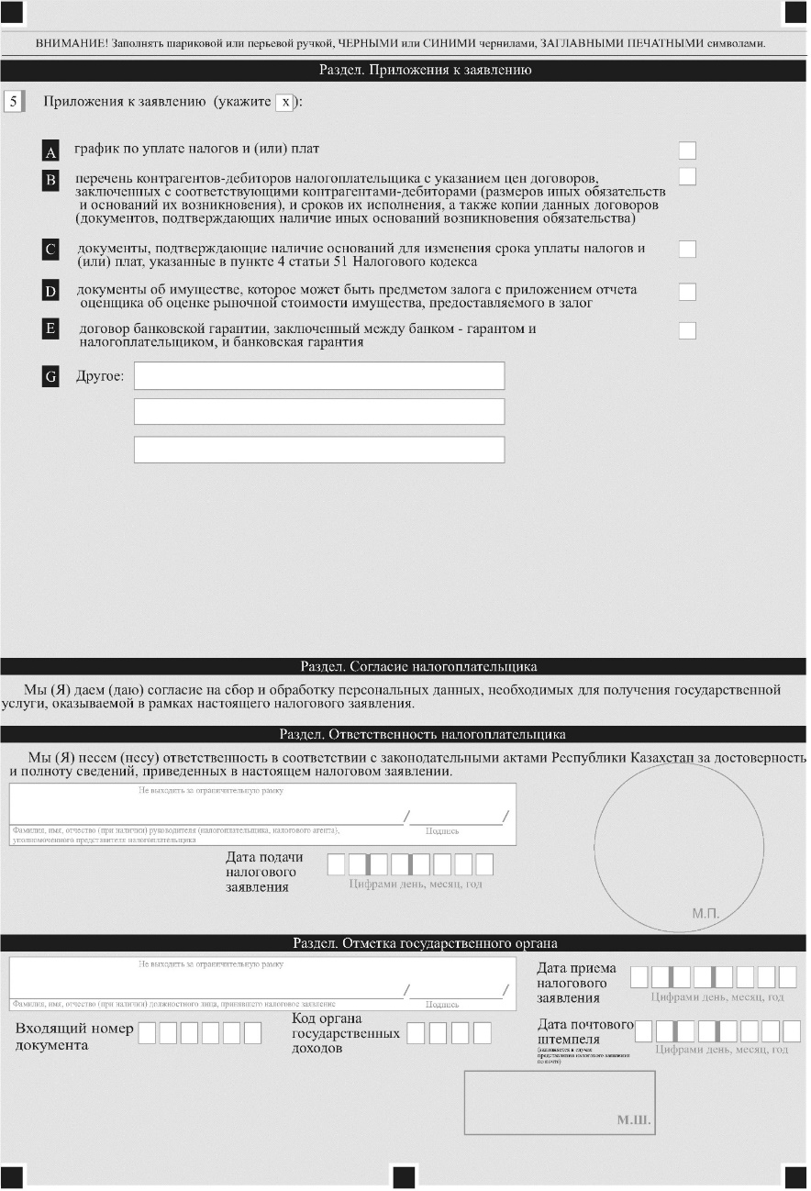

Приложение 19
к приказу Министра финансов
Республики Казахстан
от 12 февраля 2018 года № 160
форма

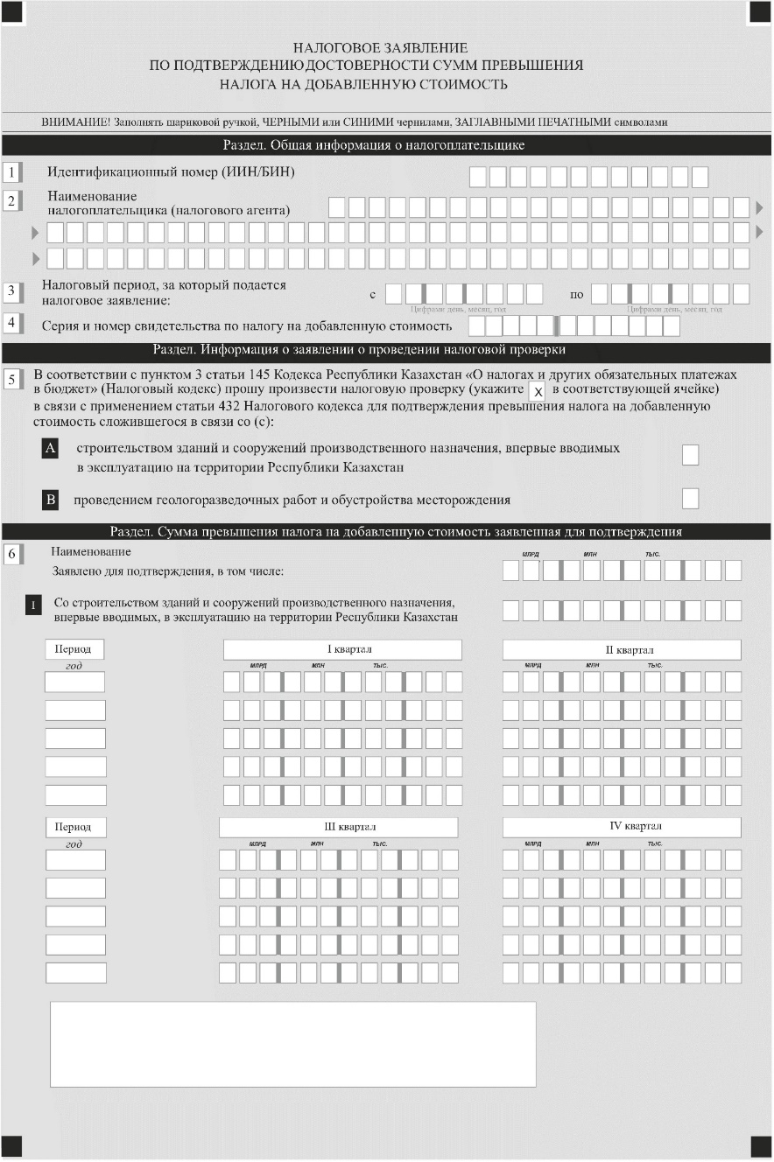

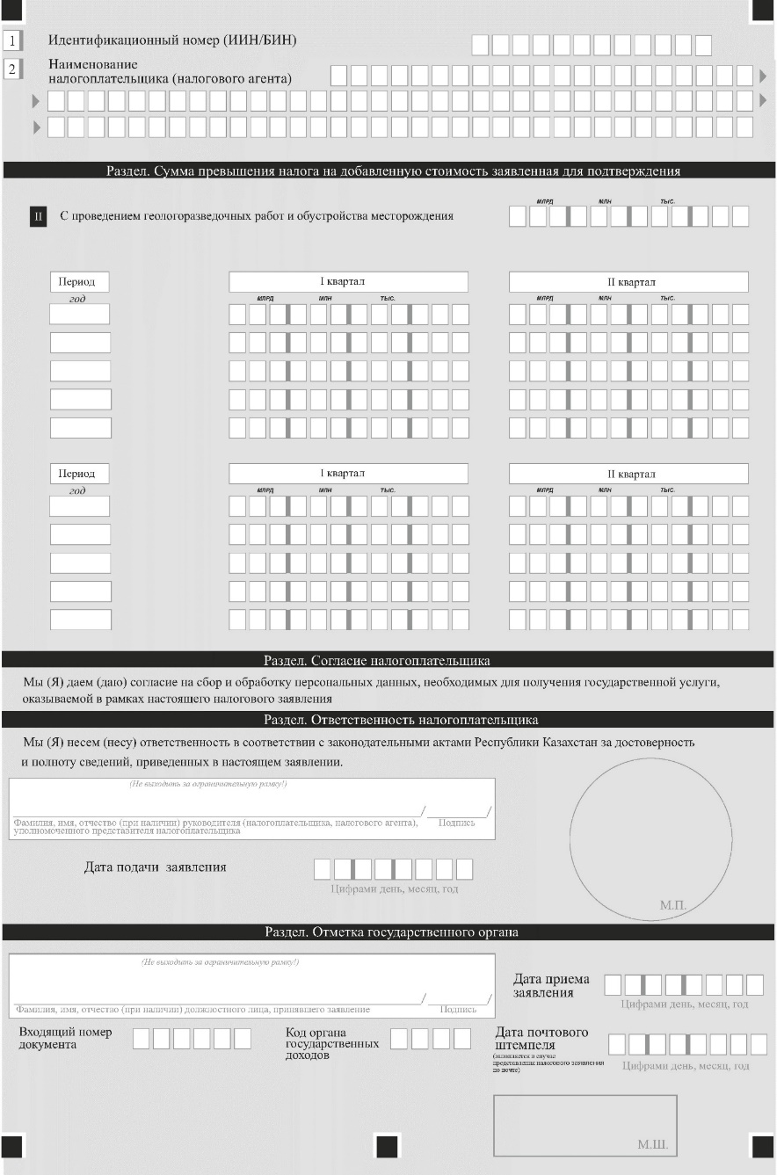

Приложение 20
к приказу Министра финансов
Республики Казахстан
от 12 февраля 2018 года № 160
Сноска. Приказ дополнен приложением 20 в соответствии с приказом Министра финансов РК от 29.06.2018 № 638 (вводится в действие по истечении десяти календарных дней после дня его первого официального опубликования).
Форма

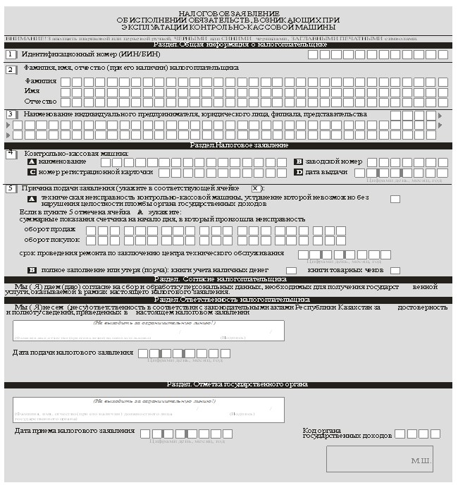

Приложение 20
к приказу Министра финансов
Республики Казахстан
от 12 февраля 2018 года № 160
Перечень утративших силу некоторых приказов Министерства финансов Республики Казахстан
1. Приказ Министра финансов Республики Казахстан от 31 декабря 2014 года № 604 "Об утверждении форм налоговых заявлений" (зарегистрированный в Реестре государственной регистрации нормативных правовых актов под № 10175, опубликованный 9 апреля 2015 года в информационно-правовой системе "Әділет").
2. Приказ Министра финансов Республики Казахстан от 18 декабря 2015 года № 660 "О внесении изменений в приказ Министра финансов Республики Казахстан от 31 декабря 2014 года № 604 "Об утверждении форм налоговых заявлений" (зарегистрированный в Реестре государственной регистрации нормативных правовых актов под № 12625, опубликованный 19 января 2016 года в информационно-правовой системе "Әділет").
3. Приказ Министра финансов Республики Казахстан от 24 декабря 2015 года № 681 "О внесении изменения в приказ Министра финансов Республики Казахстан от 31 декабря 2014 года № 604 "Об утверждении форм налоговых заявлений" (зарегистрированный в Реестре государственной регистрации нормативных правовых актов под № 12919, опубликованный 2 февраля 2016 года в информационно-правовой системе "Әділет").
4. Приказ исполняющего обязанности Министра финансов Республики Казахстан от 14 июля 2016 года № 371 "О внесении изменений в приказ Министра финансов Республики Казахстан от 31 декабря 2014 года № 604 "Об утверждении форм налоговых заявлений" (зарегистрированный в Реестре государственной регистрации нормативных правовых актов под № 14086, опубликованный 25 августа 2016 года в информационно-правовой системе "Әділет").
5. Пункт 1 приказа Министра финансов Республики Казахстан от 28 ноября 2016 года № 618 "О внесении изменений в приказ Министра финансов Республики Казахстан от 31 декабря 2014 года № 604 "Об утверждении форм налоговых заявлений" и признании утратившим силу приказа Министра финансов Республики Казахстан от 24 декабря 2015 года № 678 "Об утверждении формы свидетельства о государственной регистрации индивидуального предпринимателя (совместного индивидуального предпринимательства) и признании утратившим силу приказа Министра финансов Республики Казахстан от 30 декабря 2014 года № 598 "Об утверждении формы свидетельства о государственной регистрации индивидуального предпринимателя" (зарегистрированный в Реестре государственной регистрации нормативных правовых актов под № 14626, опубликованный 11 января 2017 года в Эталонном контрольном банке нормативных правовых актов Республики Казахстан).
6. Подпункт 2) пункта 1 приказа Министра финансов Республики Казахстан от 29 декабря 2016 года № 700 "О внесении изменений в некоторые приказы Министра финансов Республики Казахстан" (зарегистрированный в Реестре государственной регистрации нормативных правовых актов под № 14769, опубликованный 20 февраля 2017 года в Эталонном контрольном банке нормативных правовых актов Республики Казахстан).
7. Приказ Министра финансов Республики Казахстан от 29 марта 2017 года № 200 "О внесении изменения в приказ Министра финансов Республики Казахстан от 31 декабря 2014 года № 604 "Об утверждении форм налоговых заявлений" (зарегистрированный в Реестре государственной регистрации нормативных правовых актов под № 15058, опубликованный 11 мая 2017 года в Эталонном контрольном банке нормативных правовых актов Республики Казахстан).

© 2012. РГП на ПХВ «Институт законодательства и правовой информации Республики Казахстан» Министерства юстиции Республики Казахстан

